BỘ GIÁO DỤC VÀ ĐÀO TẠO
TRƯỜNG ĐẠI HỌC MỎ - ĐỊA CHẤT

BÁO CÁO SINH HOẠT HỌC THUẬT KỲ I NĂM HỌC 2022-2023

TÊN BÁO CÁO: Vai trò phương pháp EMI trong nông nghiệp

BÁO CÁO VIÊN: PGS.TS Phan Thiên Hương

Hà Nội, 12/2022

I. ĐẶT VẤN ĐỀ:
Theo khái niệm của Hiệp hội Máy Nông nghiệp Châu Âu (European Agricultural Machinery, 2017):
- Nông nghiệp 1.0 xuất hiện ở đầu thế kỷ 20, vận hành với hệ thống tiêu tốn sức lao động, năng suất thấp. Nền nông nghiệp đó có khả năng nuôi sống dân số nhưng đòi hỏi số lượng lớn các nông hộ nhỏ và một phần ba dân số tham gia vào quá trình sản xuất nguyên liệu thô.
- Nông nghiệp 2.0, đó là cách mạng xanh, bắt đầu vào những năm 1950, khởi đầu là giống lúa mì lùn cải tiến, nhưng phải dựa nhiều vào bón thêm đạm, sử dụng thuốc trừ sâu, phân bón hóa học tổng hợp, cùng với máy móc chuyên dùng, cho phép hạ giá thành và tăng năng suất, đem lại lợi nhuận cho tất các các bên tham gia.
- Nông nghiệp 3.0, từ chỗ nâng cao hiệu quả đến nâng cao lợi nhuận nhờ chủ động và sáng tạo hạ giá thành, nâng cao chất lượng, đưa ra sản phẩm khác biệt. Bắt đầu khi định vị toàn cầu (GPS) được ứng dụng đầu tiên để định vị và định hướng. Thứ hai là điều khiển tự động và cảm biến (sensor) đối với nhiệt độ, độ ẩm, ánh sáng, dinh dưỡng. Từ những năm 1990, máy gặt đập liên hợp được gắn thêm màn hình hiển thị năng suất dựa vào định vị GPS. Thứ ba là tiến bộ công nghệ sử dụng các thiết bị không dây (Telematics).
- Nông nghiệp 4.0, thuật ngữ được sử dụng đầu tiên tại Đức.
Tương tự với “Công nghiệp 4.0”, “Nông nghiệp 4.0” ở châu Âu được hiểu là các hoạt động trồng trọt và chăn nuôi (có thể hiểu theo nghĩa rộng bao gồm cả lĩnh vực thủy sản, lâm nghiệp) được kết nối mạng bên trong và bên ngoài đơn vị. Thông tin ở dạng số hóa dành cho tất cả các đối tác và các quá trình sản xuất, giao dịch với các đối tác bên ngoài đơn vị như các nhà cung cấp và khách hàng tiêu thụ được truyền dữ liệu, xử lý, phân tích dữ liệu phần lớn tự động qua mạng internet. Sử dụng các thiết bị internet có thể tạo điều kiện quản lý lượng lớn dữ liệu và kết nối nội bộ với các đối tác bên ngoài đơn vị. Một số thuật ngữ khác cũng được sử dụng như “Nông nghiệp thông minh” và “Canh tác số hóa”, dựa trên sự ra đời của các thiết bị thông minh trong nông nghiệp. Các thiết bị thông minh bao gồm các cảm biến, các bộ điều tiết tự động, công nghệ có thể tính toán như bộ não và giao tiếp kỹ thuật số. Nông nghiệp 4.0 mở đường cho sự tiến hóa tiếp theo, bao gồm những hoạt động không cần có mặt con người trực tiếp và dựa vào hệ thống thiết bị có thể đưa ra những quyết định một cách tự động.
Theo tổng kết ở Mỹ đến nay các thành phần chủ yếu của nông nghiệp 4.0 thường được hiểu bởi một số tiêu chí trong đó có 1). Cảm biến kết nối vạn vật (IoT Sensors): Từ dinh dưỡng, thuộc tính đất kết nối với máy chủ và các máy kết nối khác là thành phần chủ yếu của nông nghiệp hiện đại.
Việc sử dụng công nghệ cao vào nông nghiệp đã được quan tâm nghiên cứu và triển khai ứng dụng ở các nước khác nhau đặc biệt là các nước phát triển. Thí dụ Israel là một đất nước nhỏ nằm trong khu vực đất đai cằn cỗi nhưng đã có những thành tựu vượt bậc trong sản xuất nông nghiệp. Nhật Bản đã đưa sản xuất nông nghiệp công nghệ cao vào thực tế…. Trong những năm gần đây đã có nhiều công trình nghiên cứu đạt được thành tựu lớn nhằm xác định định lượng các nhu cầu quan trọng của cây trồng như cơ học đất (độ xốp, độ nén, độ hạt, độ thấm nước,..), thành phần đất trồng, độ khoáng hóa (khoáng vật, các chất hữu cơ, nguyên tố hóa học (N, P, K...), nguồn cung cấp nước, dự báo các tai biến địa chất ảnh hưởng đến sản lượng và chất lượng cây trồng (độ nhiễm mặn, trượt đất, ngập lụt, khô hạn…)
Phương pháp đo tính chất đất truyền thống là lấy mẫu đất và phân tích tại phòng thí nghiệm. Phương pháp này có ưu điểm là cung cấp thông tin chi tiết và tin cậy tại các điểm đo, ghi cụ thể với kết quả đo chính xác. Tuy nhiên, phương pháp truyền thống có nhược điểm là chi phí phân tích cao và thời gian phân tích lâu dẫn đến thông tin bị giới hạn về số lượng, khối lượng và diện tích. Việc thu thập thông tin liên tục về tính chất đất với quy mô một vùng nông nghiệp hay một khu vực đồng bằng trồng trọt theo phương pháp truyền thống là phi thực tế. Chính vì vậy, đặc điểm biến đổi của tính chất đất theo không gian và theo thời gian hiếm khi được mô tả đầy đủ ở quy mô này. Có thể nói đây là một trong những rào cản lớn trong việc áp dụng công nghệ 4.0 vào nông nghiệp vì không có đủ cơ sở dữ liệu thuộc tính đất một cách liên tục và trải rông, trong khi cơ sở dữ liệu lớn đóng vai trò nền tảng, không thể thiếu đối với công nghệ 4.0.
Đã có những nghiên cứu áp dụng phương pháp viễn thám (remote sensing: vệ tinh và hàng không) để giải quyết vấn đề này nhưng phương pháp này mang tính gián tiếp và chỉ cung cấp được thông tin gần bề mặt (5-6 cm theo soil survey manual, 2017) với độ phân giải và độ tin cậy thấp, chỉ có thể sử dụng trong công tác khảo sát sơ bộ hoặc tiền khảo sát.
Những hạn chế nêu trên cùng với nhu cầu cao về ứng dụng công nghệ 4.0 trong nông nghiệp đã dẫn đến sự phát triển nhanh khái niệm “ proximal soil sensing”, tạm dịch là “đo đất bằng cảm biến gần” để bù đắp khoảng trống giữa dữ liệu đất truyền thống theo điểm và dữ liệu viễn thám (Adamchuk và n.n.k, 2011) .
Công nghệ “đo đất bằng cảm biến gần” là tập hợp các phương pháp địa vật lý sử dụng các thiết bị cảm biến gần hoặc tiếp xúc trực tiếp với đất để đo các tính chất của đất. Tính chất các trường vật lý trên mặt đất (trường điện, trường điện từ, cường độ phóng xạ, tốc độ truyền sóng đàn hồi…) có mối liên quan đến đặc điểm môi trường địa chất bao gồm cả môi trường đất trồng trọt và các yếu tố ảnh hưởng đến chúng như nguồn nước dưới đất, độ ẩm, thành phần của đất, mức độ nhiễm mặn, mức độ ngập lụt, khô hạn… . Ưu điểm của các phương pháp địa vật lý là với các thiết bị hiện đại cho phép đo đạc diện rộng trên bề mặt, tiến độ khảo sát nhanh, mật độ số liệu lớn, mang tính tức thời đáp ứng được cơ sở dữ liệu cả về không gian và thời gian.
Các kết quả đo ghi của các trường địa vật lý được sử dụng để suy ra các thành phần và tính chất vật lý của đất đá, cho phép đánh giá sự biến đổi của các tính chất này theo không gian (diện tích, độ sâu);thời gian phục vụ nhiều mục đích khác nhau, ví dụ như quy hoạch cây trồng, điều hòa dinh dưỡng của đất, theo dõi mức độ của nước ngầm và các chất gây ô nhiễm, đo tốc độ và mức độ ngập mặn….
Ở các quốc gia nông nghiệp phát triển, công nghệ đo đất cảm biến gần đã giúp xây dựng được hệ thống cơ sở dữ liệu đất lớn với mức độ chi tiết cao và giá thành hợp lý. Ví dụ như tại Úc đã có bản đồ tính chất đất với mạng lưới 90x90m cho toàn nước Úc. Tại mỗi điểm lưới có 11 thuộc tính đất đặc trưng cho tới độ sâu 2m hoặc nông hơn (theo Grundy, 2015) bao gồm độ dày của đất, mật độ (density g/cm3), thành phần cacbon hữu cơ, sét (clay), bùn (silt), cát (sand), pH (CaCl₂), độ ẩm (Available water capacity); tổng hàm lượng Nitrogen, tổng hàm lượng Phospho, tổng hàm lượng khoáng hóa (Effective cation exchange capacity). (theo https://data.csiro.au/collections/#search/SQsoil%20attribute/STsearch-by-keyword)
Trung tâm dữ liệu đất châu Âu đã xuất bản một loạt các báo cáo lập bản đồ hệ thống và chi tiết các tính chất của đất bằng cách sử dụng dữ liệu địa vật lý để phân định ranh giới tầng đất nén, theo dõi hàm lượng nước, bản đồ kết cấu đất, mô tả ảnh hưởng của việc làm đất đến tính chất của đất.
Những phương pháp đo đất bằng cảm biến gần đang được áp dụng hiện nay trên thế giới bao gồm radar xuyên đất (GPR), cảm ứng điện từ (electromagnetic induction), điện trở (electrical resistivity), phân cực kích thích (Induced Polarization), ngoài ra còn có phương pháp từ (magnetometry), từ cảm (Magnetic Susceptibility), phổ tán sắc (Portable X-Ray Fluorescence) Phản xạ trong miền thời gian (Time Domain Reﬂectometry -TDR), phổ gamma (Gamma-Ray Spectroscopy), địa chấn (seismic method),…. Với sự phát triển của công nghệ 4.0 thì những phương pháp địa vật lý này đáp ứng các đòi hỏi về cơ sở dữ liệu lớn, cập nhật thường xuyên, cho phép truy dõi, kiểm soát các chỉ số của đất theo thời gian và không gian, từ đó có thể điều chỉnh các thông số để đảm bảo năng suất và cắt giảm chi phí. Hình 1 sơ đồ khái quát cách thu thập và xử lý số liệu cho các thuộc tính đất.
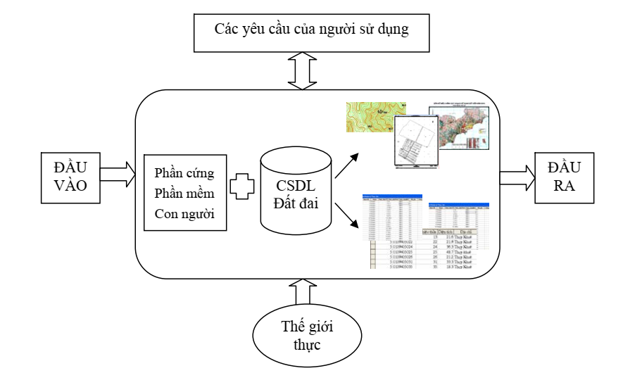
Hình 1: Sơ đồ khái quát cách thu thập và xử lý dữ liệu đất
Các nghiên cứu theo phương pháp địa vật lý nông nghiệp thường tập trung vào việc phân định các đặc điểm của đất với quy mô từ nhỏ đến lớn trong đất (độ sâu ∼ 0 đến 2 m) trên các khu vực rộng lớn như giám sát hàm lượng nước trong đất bằng phương pháp điện trở; đánh giá độ mặn của đất bằng phương pháp điện trở suất và phương pháp EMI, độ dày của lớp đất bằng phương pháp địa chấn, GPR, tính toán các thành phần hóa học như hàm lượng Na, K,… bằng phương pháp Gamma. Những tiến bộ công nghệ gần đây trong sử dụng các phương pháp địa vật lý còn cho phép đánh giá đặc tính thủy văn đất, độ sâu của đất sét, giám sát dinh dưỡng đất, khảo sát sinh khối rễ cây/cây, phát hiện cơ sở hạ tầng hệ thống thoát nước ngầm, xác định đường dẫn dòng chảy ngầm, đánh giá nén đất, v.v.

II. PHƯƠNG PHÁP CẢM ỨNG ĐIỆN TỪ (ELECTROMAGNETIC INDUCTION) EMI

Phương pháp cảm ứng điện từ (EMI) hay còn gọi là đo sâu trường chuyển là phương pháp đo sâu theo nguyên lý thời gian dựa trên hiện tượng cảm ứng điện từ khi ngắt xung dòng chạy trong vòng dây không nối đất, đo trường thứ cấp trong vòng dây thu ở dải thời gian sớm từ vài μs đến vài chục ms. Phương pháp sử dụng máy đo độ dẫn điện mặt đất (GCM). Máy bao gồm một cuộn dây phát (anten phát) và một hoặc nhiều cuộn dây đóng vai trò anten thu được đặt cách nhau theo khoảng cách xác định. Anten phát trên mặt đất phát ra trường điện từ biến đổi theo thời gian lan truyền trong môi trường đất đá, trường này gọi là trường sơ cấp. Trường điện từ sơ cấp này tạo ra trường điện từ cảm ứng trong môi trường đất đá, trường này gọi là trường thứ cấp (secondary electromagnetic field). Biên độ và pha của trường điện từ thứ cấp được đo bởi các cuộn dây nhận. Theo McNeill (1980), dòng điện mặt đất sẽ tỷ lệ thuận với trường thứ cấp và được sử dụng để xác định độ dẫn điện biểu kiến (“apparent” or “bulk”) ECa của đất, thường được biểu thị trong đơn vị millisiemens trên mét (mS / m)
Độ dẫn điện biểu kiến ECa có thể hiểu là đặc trưng cho chất đất theo phương thẳng đứng, tại những độ sâu xác định do sự thay đổi của ECa phụ thuộc vào độ dẫn điện của đất. Độ dẫn điện của đất phụ thuộc vào hàm lượng ion hòa tan, số lượng và dạng sét trong đất, thành phần nước, nhiệt độ và pha của nước trong đất (phase of soil water). Độ dẫn điện ECa tăng với sự tăng nồng độ muối, hàm lượng nước hoặc sét và nhiệt độ. Mặc dù phương pháp EMI về nguyên tắc vẽ sự biến thiên của Eca, GCM cũng còn được dùng để xác định sự thay đổi của từ thẩm xác định đất hydric và sự thay đổi của một số thành phần thạch học (theo Allred và n.n.k, 2010)

EMI ứng dụng trong xác định độ mặn của đất:
GCM phù hợp cho nghiên cứu đất bởi nó khá nhẹ và đễ dàng di chuyển, sử dụng (hình 2). Do EMI không đòi hỏi phải tiếp xúc trực tiếp với đất, thu thập số liệu khá dễ dàng, nhanh chóng và không đắt. Do vậy EMI cho phép đo số lượng lớn hơn nhiều với phương pháp truyền thống và bao phủ dễ dàng vùng nghiên cứu.

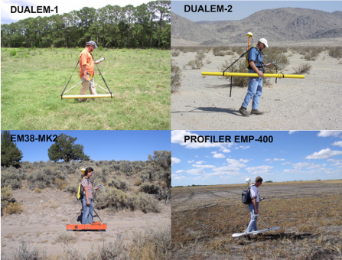
Hình 2: Các loại máy EMI di chuyển dễ dàng, gọn nhẹ
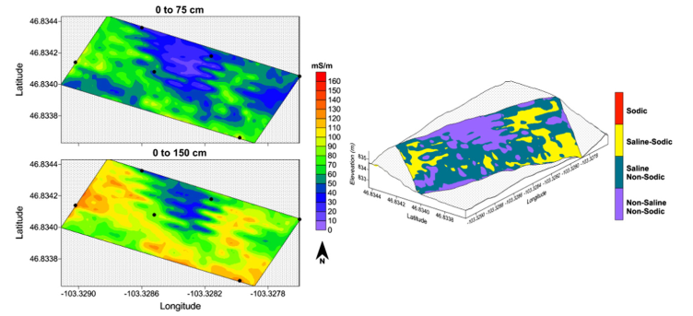Hình 3: Bên trái là kết quả đô ECa cho 2 độ sâu khác nhau và bên phải phân loại theo hàm lượng muối của vùng tây nam Bắc Dakota
Theo ghi nhận của Corwin (2008), sự thích ứng của EMI với nông nghiệp là chủ yếu được thúc đẩy bởi nhu cầu đáng tin cậy, nhanh chóng và dễ dàng để đo độ mặn của đất ở quy mô cánh đồng và cảnh quan (hình 3). Trong khảo sát đất, việc xác định và lập bản đồ các loại đất bị ảnh hưởng bởi muối đã được thực hiện theo truyền thống bằng các quan sát trực quan được hỗ trợ bởi các phân tích trong phòng thí nghiệm. Quan sát trực quan, mặc dù cho phép lập bản đồ độ mặn chung, nhưng chỉ cung cấp thông tin định tính và phụ thuộc vào sự hiện diện của lớp phủ thực vật, muối bề mặt và đặc điểm cấu trúc đất. Phương pháp phòng thí nghiệm tốn nhiều thời gian và tốn kém để hoàn thành và chỉ cung cấp một số lượng điểm đo giới hạn có thể có hoặc không đại diện cho cánh đồng hoặc cảnh quan đất (Corwin, 2008). Một lợi thế lớn EMI là khả năng của nó có thể tạo ra một số lượng lớn các phép đo định lượng có thể được liên kết với không gian như vậy có thể mô tả, phân biệt được sự thay đổi của độ mặn (salinity -salt Na) và độ mặn (sodicity -sodium Na, CA, Mg và muối cácbonat) ở quy mô cánh đồng và cảnh quan. Một số nghiên cứu của Doolittle và Brevik (2014) đã chỉ ra hiệu quả của phương pháp EMI trong nghiên cứu đất (hình 4).
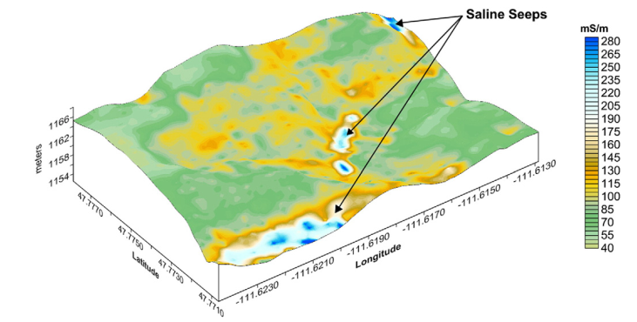
Hình 4: Mô hình 3D chỉ ra sự phân bố của ECa và vị trí của của khu vực thấm muối (saline seep) (theo Doolittle và Brevik, 2014)
Với tình hình khô hạn và bán khô hạnh xảy ra tại nhiều nơi trên thế giới thì mối liên hệ dựa việc tưới tiêu và các các tham số của đất đã được nghiên cứu tại một số nước tiên tiến, một trong những công trình nghiên cứu đó có thể kể đến là của Huang (2016) tại Canada. Trong nghiên cứu của mình Huang đã chỉ ra mối liên hệ giữa ECa kết quả đo của EMI với các tham số thành phần đất. Trên hình 5a ta thấy hình ảnh 2D sự phân bố thành phần sét theo độ sâu. Tại khu vực trung tâm ở độ sâu dưới 1 m tỷ lệ sét thấp nhất (loamy sand), sau đó tăng dần. Phần phủ có tỷ lệ sét cao nhất. Trong kết cấu đất phía đông là thống nhất một loam cát. Trên hình cũng chỉ ra tại một số vị trí tại mốc 2,3 và 4 cần lưu ý sỏi cao (> 9%) ở phần dưới bề mặt.
Hình 5b cho thấy tại vị trí số 5, ECe đo được từ các mẫu đất đều nhỏ hơn 2 dS/m thể hiện đây là khu vực không nhiễm mặn ở lớp đất mặt và lớp đất sâu hơn. Tuy nhiên ở độ sâu trung bình tại vị trí thứ 5 (từ 0,5 đến 1 m) cho đến các điểm 3 và 4 đất nhiễm mặn nhẹ khá đồng đều (2<ECe<4 dS/ m). Tại vị trí 1 và 2, ECe tăng dần chỉ ra đất từ không nhiễm mặn đến nhiễm mặn nhẹ và nhiễm mặn nặng (> 8 dS/ m) ở dưới bề mặt, trước khi lại giảm dần dần đến mức không nhiễm mặn (theo độ sâu).
Hình 5c cho thấy mật độ khối ρ (g/cm3) thay đổi từ nhỏ (0,9 g/cm3) đến trung bình (1,4 g/cm3). Hình 5d cho thấy thể tích hàm lượng nước θ (cm3 /cm3), trong lớp đất mặt là lớn nhất (> 0,27). Cho kết cấu đất của lớp đất mặt thay đổi từ Sandy Loams đến Loams, giá trị này chỉ ra sự bão hòa nước của lớp đất mặt, giá trị θ thay đổi từ lớn hơn 0.25 và tiến dần đến 0, tương ứng với sự thay đổi thành phần đất trong hình a.
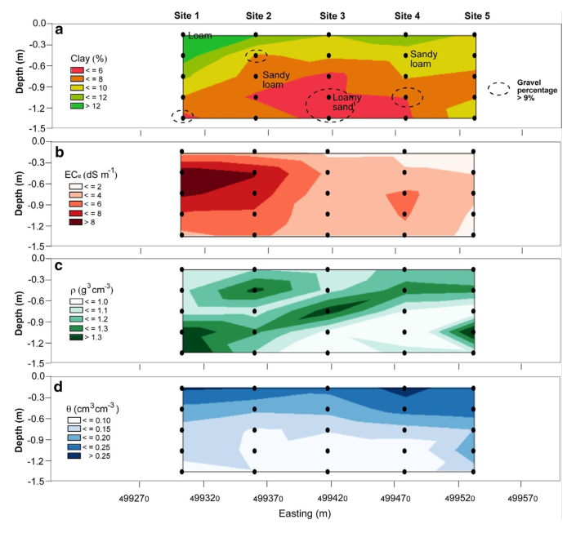
Hình 5: Biểu diễn các tính chất đất tại khu vực tại San Jacinto (Canada) tại các vị trí lấy mẫu 1,2,3,4,5 và được phân tích tại phòng thí nghiệm để so sánh. Các mặt cắt lần lượt chỉ ra các tính chất của đất bao gồm a - độ sét (%), b - độ dẫn điện của dịch chiết bão hòa (ECe, dS/m), c - mật độ khối (ρ, g/cm3) và d - hàm lượng thể tích nước (θ, cm3/cm 3). Lưu ý mẫu đất được đánh dấu bằng các chấm đen. Các mẫu có tỷ lệ sỏi lớn hơn 9% được đánh dấu với các vòng tròn gạch ngang (theo Huang, 2016)
Một minh chứng khác về kết quả ứng dụng của EMI theo Ameglio (2018) Kết quả đo phương pháp cảm ứng điện từ (EMI- electromagnetic induction) cho biết địa hình và những khu vực ngập úng và các thành phần hóa học trong nước (hình 6)
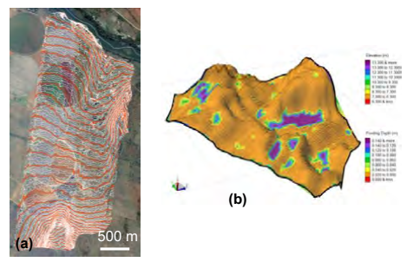
Hình 6: Bản đồ biểu diễn mối quan hệ giữa trường từ đo được theo địa vật lý hàng không và địa hình xác định khu vực ngập úng tại Nam Phi (theo Ameglio, 2018)

